**12/09/2024**

**1.Leer un número y mostrar su cuadrado, repetir el proceso hasta que**

**se introduzca un número negativo.**

**import java.util.Scanner;**

**public class Main {**

**public static void main(String[] args) {**

**Scanner scanner = new Scanner(System.in);**

**int num;**

**do {**

**System.out.print("Introduzca número: ");**

**num = scanner.nextInt();**

**if (num >= 0) {**

**System.out.println(num + "² es igual a " + (num * num));**

**}**

**} while (num >= 0);**

**scanner.close();**

**}**

**}**

**16/09/2024**

**Ejer1**

**package** clase16_09_2024;

**import** java.util.Scanner;

**public** **class** Ejercicio2 {

**public** **static** **void** main(String[] args) {

// **TODO** Auto-generated method stub

Scanner lector=**new** Scanner(System.***in***);

**int** cantidadNumeros,numActual;

**int** max = Integer.***MIN_VALUE***,min=Integer.***MAX_VALUE***,contadorMax=0,contadorMin=0;

System.***out***.println("¿Cuantos numeros quieres introducir");

cantidadNumeros=lector.nextInt();

//validar que la cantidad de numeros sea positivasf//

**if**(cantidadNumeros<=0) {

System.***out***.println("la cantidad debe ser mayor que cero");

}**else** {

**for**(**int** i=1;i<=cantidadNumeros;i++) {

System.***out***.println("introduce el numero "+i+" de "+cantidadNumeros+": ");

numActual=lector.nextInt();

//nuevo max//

**if**(numActual>max) {

max=numActual;

contadorMax=1;

}**else** **if**(numActual==max){

contadorMax++;

}

//nuevo min//

**if**(numActual<min) {

min=numActual;

contadorMin=1;

}**else** **if**(numActual==min) {

contadorMin++;

}

}

System.***out***.println("El minimo es " +min+" y aparece "+ contadorMin+ " "+(contadorMin==1 ? "vez" : "veces"));

System.***out***.println("El maximo es " +max+" y aparece "+ contadorMax+ " "+(contadorMax==1 ? "vez" : "veces"));

}

}

}

**17/09/2024**

**Enunciado Completo del Proyecto**

**Tu objetivo es desarrollar una aplicación de consola en Java que gestione diferentes tipos de materiales en una biblioteca, incluyendo libros, revistas y DVDs. Debes implementar una clase abstracta, herencia y manejo de excepciones.**

**Requisitos del Proyecto:**

**1. Crea una clase abstracta Material que será la clase base de los distintos materiales (libro, revista, DVD). Define un método abstracto mostrarInfo(). Sus atributos son título y año de publicacion**

**2. Implementa clases específicas Libro (autor,ISBN(de 6 dijitos)), Revista(numero), y DVD(director) que hereden de Material.**

**3. Crea la clase Biblioteca para gestionar los materiales, con métodos para agregar, listar y buscar materiales por título.CON UN ATRIBUTO ALMACENAJE de tipo de dato de material QUE SERA ALGO PARA GUARDAR LOS LIBROS REVISTAS DVD importante en agregar no vas a llamar a los constructores. Esto lo unico que te va a hacer es agregar algo ya instanciado en el main**

**4. Crea una excepción personalizada llamada MaterialNoEncontradoException que se lanzará cuando no se encuentre un material por su título.**

**5. En la clase Main, implementa un menú interactivo para que el usuario pueda listar, agregar y buscar materiales. Maneja las excepciones adecuadamente.**

**Hay que entregar todas las clases y una memoria que explique el código con capturas del resultado**

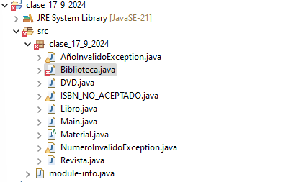

**En clase material**

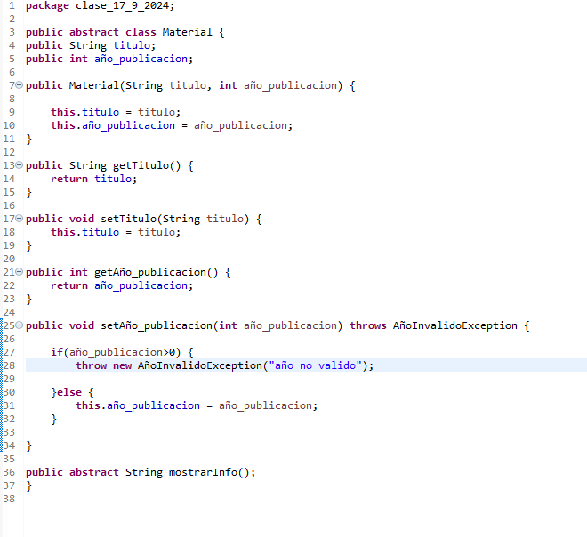

**package** clase_17_9_2024;

**public** **abstract** **class** Material {

**public** String titulo;

**public** **int** año_publicacion;

**public** Material(String titulo, **int** año_publicacion) {

**this**.titulo = titulo;

**this**.año_publicacion = año_publicacion;

}

**public** String getTitulo() {

**return** titulo;

}

**public** **void** setTitulo(String titulo) {

**this**.titulo = titulo;

}

**public** **int** getAño_publicacion() {

**return** año_publicacion;

}

**public** **void** setAño_publicacion(**int** año_publicacion) **throws** AñoInvalidoException {

**if**(año_publicacion>0) {

**throw** **new** AñoInvalidoException("año no valido");

}**else** {

**this**.año_publicacion = año_publicacion;

}

}

**public** **abstract** String mostrarInfo();

}

**En clase libro**

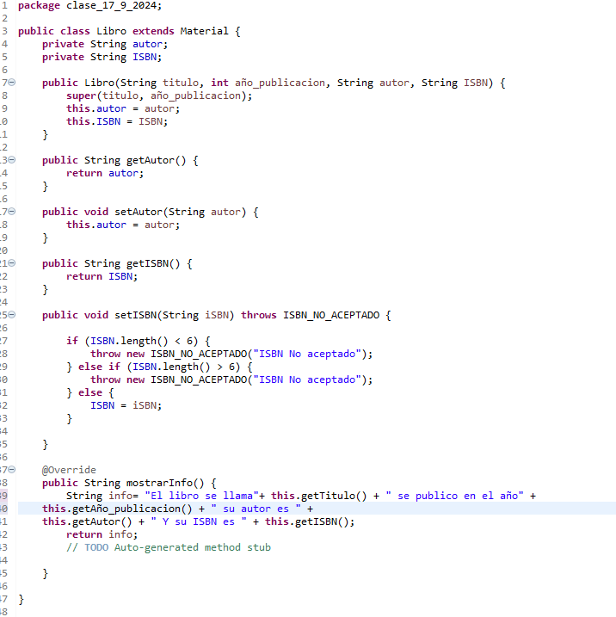

**package** clase_17_9_2024;

**public** **class** Libro **extends** Material {

**private** String autor;

**private** String ISBN;

**public** Libro(String titulo, **int** año_publicacion, String autor, String ISBN) {

**super**(titulo, año_publicacion);

**this**.autor = autor;

**this**.ISBN = ISBN;

}

**public** String getAutor() {

**return** autor;

}

**public** **void** setAutor(String autor) {

**this**.autor = autor;

}

**public** String getISBN() {

**return** ISBN;

}

**public** **void** setISBN(String iSBN) **throws** ISBN_NO_ACEPTADO {

**if** (ISBN.length() < 6) {

**throw** **new** ISBN_NO_ACEPTADO("ISBN No aceptado");

} **else** **if** (ISBN.length() > 6) {

**throw** **new** ISBN_NO_ACEPTADO("ISBN No aceptado");

} **else** {

ISBN = iSBN;

}

}

@Override

**public** String mostrarInfo() {

String info= "El libro se llama"+ **this**.getTitulo() + " se publico en el año" +

**this**.getAño_publicacion() + " su autor es " +

**this**.getAutor() + " Y su ISBN es " + **this**.getISBN();

**return** info;

// **TODO** Auto-generated method stub

}

}

En clase revista

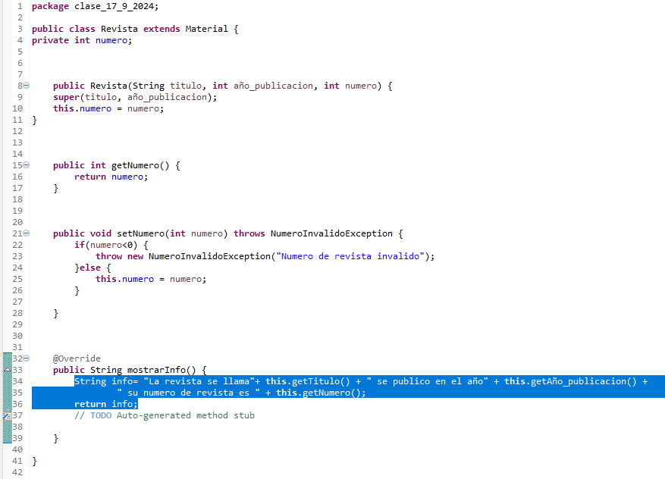

**package** clase_17_9_2024;

**public** **class** Revista **extends** Material {

**private** **int** numero;

**public** Revista(String titulo, **int** año_publicacion, **int** numero) {

**super**(titulo, año_publicacion);

**this**.numero = numero;

}

**public** **int** getNumero() {

**return** numero;

}

**public** **void** setNumero(**int** numero) **throws** NumeroInvalidoException {

**if**(numero<0) {

**throw** **new** NumeroInvalidoException("Numero de revista invalido");

}**else** {

**this**.numero = numero;

}

}

@Override

**public** String mostrarInfo() {

String info= "La revista se llama"+ **this**.getTitulo() + " se publico en el año" + **this**.getAño_publicacion() +

" su numero de revista es " + **this**.getNumero();

**return** info;

// **TODO** Auto-generated method stub

}

}

En clase DVD

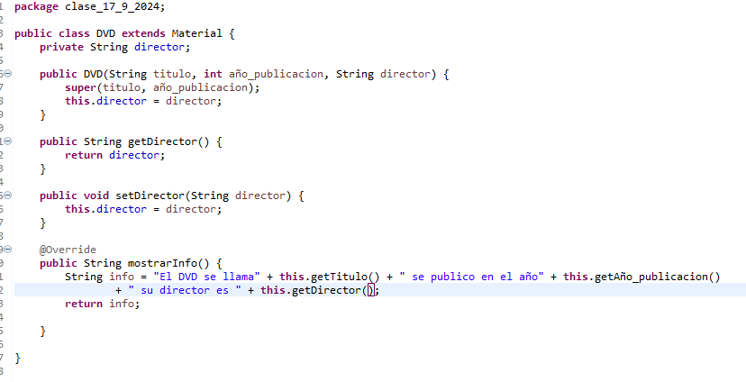

**package** clase_17_9_2024;

**public** **class** DVD **extends** Material {

**private** String director;

**public** DVD(String titulo, **int** año_publicacion, String director) {

**super**(titulo, año_publicacion);

**this**.director = director;

}

**public** String getDirector() {

**return** director;

}

**public** **void** setDirector(String director) {

**this**.director = director;

}

@Override

**public** String mostrarInfo() {

String info = "El DVD se llama" + **this**.getTitulo() + " se publico en el año" + **this**.getAño_publicacion()

+ " su director es " + **this**.getDirector();

**return** info;

}

}

En clase Biblioteca

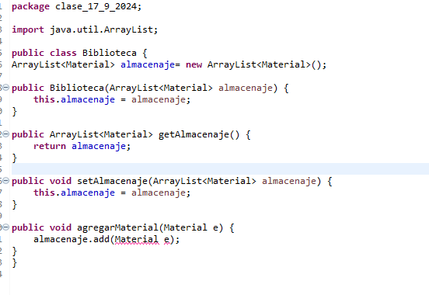

**package** clase_17_9_2024;

**import** java.util.ArrayList;

**public** **class** Biblioteca {

ArrayList<Material> almacenaje= **new** ArrayList<Material>();

**public** Biblioteca(ArrayList<Material> almacenaje) {

**this**.almacenaje = almacenaje;

}

**public** ArrayList<Material> getAlmacenaje() {

**return** almacenaje;

}

**public** **void** setAlmacenaje(ArrayList<Material> almacenaje) {

**this**.almacenaje = almacenaje;

}

**public** **void** agregarMaterial(Material e) {

almacenaje.add(Material e);

}

}

En la clase main

